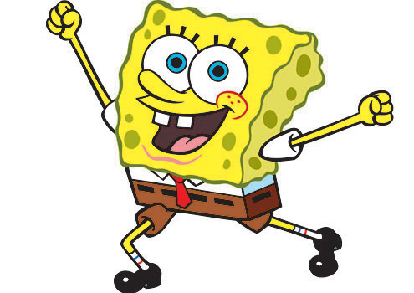 | Pozivam te  (ime prijatelja)  _____________________  u „disco“ ZEMLJA ZABAVE  da zajedno proslavimo  moj ___ rođendan !  (Valmade 58,prolaz pored zgrade uprave Agrokoke)  Datum : ____________________  Vrijeme : od ______ do ______ sati  Veselim se tvom dolasku !  Slavljenik : __________________
UKLJUČENO U CIJENU PROSLAVE :  - 2,5 sata vesele zabave  - Dva animatora  - Grickalice,sokovi,pizze  - Pozivnice  - Fotografije s rođendana na cd-u  - Slatki poklončići  - Ljetni vodeni party  ********************************************  Rođendanske proslave organiziramo u našem ili Vašem prostoru  Naši animatori dolaze kod Vas sa svom potrebnom opremom  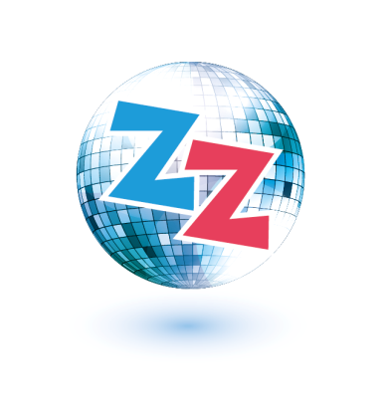  www.zemljazabavepula.com  Facebook : ZEMLJA ZABAVE | UZ NADOPLATU NUDIMO :  - MALI IZVIĐAČI  - UNICORN /JEDNOROG ZABAVA  - KOSTIMIRANI ANIMATORI  - LUDE FRIZURE PARTY  - TOP MODEL PARTY  - PIDŽAMA PARTY  - GUSARSKI PARTY  - BREAK DANCE PARTY  - BAL VITEZOVA I PRINCEZA  - FACE PAINTING  - GLITTER TATTOO  - EGIPATSKI ROĐENDAN  - ROBOTSKI ROĐENDANI  - CSI:ZEMLJA ZABAVE party  - LUDI ZNANSTVENI PARTY  - MINIONS BANANA PARTY  - SUMO ROĐENDAN  - GRADNJA KOCKICAMA (LEGO®)  - TIK TOK CHALLENGE  - SUPERHERO PARTY  - LASER TAG  ZEMLJA ZABAVE :  Mob: 091 1210 319, 091 2210 319
Pozivam te
(ime prijatelja)
_____________________
u „disco“ ZEMLJA ZABAVE
da zajedno proslavimo
moj ___ rođendan !

(Valmade 58,prolaz pored zgrade uprave Agrokoke)

Datum : ____________________

Vrijeme : od ______ do ______ sati

Veselim se tvom dolasku !

Slavljenik : __________________
UKLJUČENO U CIJENU PROSLAVE :  - 2,5 sata vesele zabave  - Dva animatora  - Grickalice,sokovi,pizze  - Pozivnice  - Fotografije s rođendana na cd-u  - Slatki poklončići  - Ljetni vodeni party  ********************************************  Rođendanske proslave organiziramo u našem ili Vašem prostoru  Naši animatori dolaze kod Vas sa svom potrebnom opremom  www.zemljazabavepula.com  Facebook : ZEMLJA ZABAVE | UZ NADOPLATU NUDIMO :  - MALI IZVIĐAČI  - UNICORN /JEDNOROG ZABAVA  - KOSTIMIRANI ANIMATORI  - LUDE FRIZURE PARTY  - TOP MODEL PARTY  - PIDŽAMA PARTY  - GUSARSKI PARTY  - BREAK DANCE PARTY  - BAL VITEZOVA I PRINCEZA  - FACE PAINTING  - GLITTER TATTOO  - EGIPATSKI ROĐENDAN  - ROBOTSKI ROĐENDANI  - CSI:ZEMLJA ZABAVE party  - LUDI ZNANSTVENI PARTY  - MINIONS BANANA PARTY  - SUMO ROĐENDAN  - GRADNJA KOCKICAMA (LEGO®)  - TIK TOK CHALLENGE  - SUPERHERO PARTY  - LASER TAG  ZEMLJA ZABAVE :  Mob: 091 1210 319, 091 2210 319

